**HOTARĂREA NR. 2**

din 06.09.2024

Consiliul de Administrație al Liceului Tehnologic ,,D. Leonida” Iasi,

Având în vedere prevederile art. 51 - 52 din Ordinul ME nr. 6218/09.11.2022, Metodologia – cadru privind mobilitatea personalului didactic de predare în anul şcolar 2023-2024;

Având în vedere prevederile OME nr. 6223/ 2023, Metodologia – cadru de organizare și funcționare a consiliului de administrație din unitățile de învățământ preuniversitar;

Având în vedere prevederile Legii învățământului preuniversitar nr.198/5 iulie 2023;

În temeiul Regulamentului-cadru de organizare și funcționare a unităților de învățământ preuniversitar/ROFUIP, aprobat prin Ordinul ME, nr. 5726/06.08.2024

HOTĂRĂȘTE:

Art.1. Aprobarea cererii de concediu fără plată a prof MOISE MIHAI.

Art.2. Validarea listei posturilor vacante pentru anul școlar 2024-2025.

Art.3. Aprobarea Regulamentului de cazare în cămin pentru anul școlar 2024-2025.

Art.4. Validarea comisiilor permanente de lucru în anul școlar 2024-2025: CEAC, CSSM, SCIM, comisia de violență și a purtătorului de cuvânt – Pintilie Cosmin Georgian, a consilierului educativ – Mocanu Irina și a responsabililor ariilor curriculare: Paraschiv Daniela (Limbă și comunicare), Bejan Maria (Științe), Rădvan Mihaela (Om și societate), Pintilie Cosmin (Tehnologii) precum și a responsabilului cu formarea: Luca Cristina.

Art.5. Aprobarea scoaterii la concurs a postului de paznictransformat din post de îngrijitor.

Art.6. Se aprobă cererile de transfer, în urma examenelor de diferențe, pentru elevii: transferați de la o clasă la alta: Turcuman Mioara, Prodan Cristina; înscriși și reînscriși: Potolincă Alexandru, Artene Oana, Seltar Cezar Adrian, Șufariu Maria Rodica, Alexa Alexandru, Croitoru Alexandru Tudorel, Gălbău Pavel, Cauzac Dumitru, Daminesc Danieltransferați veniți: Merlă Gabriel, Căpraru Florin, Tonu Mihai, Copăceanu Iulian;, Banu Maria; transfer de la o specializare la alta: Sălăgianu Denis.

Art.7. Secretarul Consiliului de Administrație și Compartimentul Secretariat al unității de învățământ vor redacta, multiplica și face publică această hotărâre.

PREȘEDINTE CONSILIU DE ADMINISTRAȚIE

Dr.ing. BURLIBAȘA CARMEN

SECRETAR

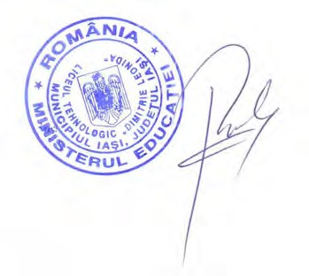

prof. NOVAC GABRIELA